DETECCIÓN AUTOMÁTICA DE RETINOPATÍA DIABÉTICA MEDIANTE UN MODELO DE VISIÓN POR COMPUTADORA Y APRENDIZAJE PROFUNDO
AUTOMATED DIABETIC RETINOPATHY DETECTION USING A COMPUTER VISION AND DEEP LEARNING MODEL

Carlos Javier Peña Pérez
Ingeniero de Telecomunicaciones Universidad Nacional Abierta y a Distancia
https://orcid.org/0009-0001-3738-7558
cjpenap@unadvirtual.edu.co

Paola Andrea Mateus Abaunza
Docente Investigadora Universidad Nacional Abierta y a Distancia
https://orcid.org/0000-0002-0638-1815
Paola.mateus@unad.edu.co
Sandra Milena García Avila
Docente Investigadora Universidad Nacional Abierta y a Distancia
https://orcid.org/0000-0002-4809-4275
Sandra.garcia@unad.edu.co

RESUMEN.
La investigación se enfoca en la detección temprana y precisa de la retinopatía diabética utilizando técnicas avanzadas de inteligencia artificial y visión por computadora. Se emplean bases de datos públicas como DRIVE, STARE y KAGGLE, las cuales contienen imágenes de retinas de individuos sanos y con retinopatía diabética. El estudio aplica varias técnicas de visión por computadora, incluyendo la conversión a escala de grises, la binarización adaptativa, la detección de contornos y el resaltado de exudados.
Para la clasificación de imágenes retinianas, se desarrollaron modelos de redes neuronales convolucionales (CNN) utilizando la validación cruzada K-Fold. Se integró una red pre-entrenada, la VGG16, y se usaron técnicas de aumento de datos para optimizar la precisión de clasificación. La efectividad del algoritmo se evaluó y ajustó, y los resultados se analizaron para contribuir a la detección temprana y precisa de la enfermedad. El modelo demostró una precisión de validación del 90.91%, lo que indica su capacidad para generalizar correctamente a nuevos datos.

Palabras Clave.
Procesamiento de Imágenes; Retinopatía Diabética; Exudados; Redes Neuronales.

ABSTRACT.
The research focuses on the early and accurate detection of diabetic retinopathy using advanced artificial intelligence and computer vision techniques. Public databases such as DRIVE, STARE, and KAGGLE, which contain retinal images of healthy and diabetic individuals, are used. The study applies various computer vision techniques, including grayscale conversion, adaptive binarization, contour detection, and exudate highlighting.
For the classification of retinal images, convolutional neural network (CNN) models were developed using K-Fold cross-validation. The pre-trained VGG16 network was integrated, and data augmentation techniques were used to optimize classification accuracy. The algorithm's effectiveness was evaluated and adjusted, and the results were analyzed to contribute to the early and precise detection of the disease. The model demonstrated a validation accuracy of 90.91%, which indicates its ability to generalize correctly to new data.
Keywords.
Image Processing; Diabetic Retinopathy; Exudates; Neural Networks
INTRODUCCIÓN.
La retinopatía diabética (RD) es una de las complicaciones más serias de la diabetes, afectando directamente la visión debido al daño en los vasos sanguíneos de la retina (Mayo Clinic, 2023). Esta afección, aunque inicialmente asintomática, puede progresar y conducir a la ceguera si no se detecta y trata a tiempo, un riesgo que la convierte en una de las principales causas de ceguera irreversible a nivel mundial, especialmente en la población en edad productiva en países en desarrollo (PAAO, 2018; Das & Saha, 2022). Esta urgencia sanitaria resalta la importancia de implementar programas de detección temprana y tratamiento eficaz.
En respuesta a la necesidad de diagnósticos oportunos y accesibles, la inteligencia artificial (IA) y la visión por computadora han emergido como herramientas prometedoras. Estas tecnologías ofrecen la posibilidad de analizar imágenes retinianas de forma automática para identificar indicadores clave de la enfermedad, como microaneurismas, hemorragias y edema macular. Un ejemplo notable es el modelo de IA desarrollado por Google, que ha demostrado una precisión comparable a la de los oftalmólogos en la identificación de la RD (Google, 2023).
A pesar de los avances significativos en la aplicación de la IA para la detección de la RD, aún existen desafíos considerables que deben superarse. Estos incluyen la variabilidad en la calidad de las imágenes, las diferencias en las poblaciones de estudio y la necesidad de grandes volúmenes de datos anotados para entrenar y validar los modelos de manera efectiva (Alyoubi et al., 2020; Das & Saha, 2022). La superación de estas limitaciones es fundamental para mejorar la precisión, generalización y robustez de los sistemas de diagnóstico automatizado.
Este proyecto de investigación tiene como objetivo principal el desarrollo de un algoritmo avanzado de detección automatizada de retinopatía diabética utilizando técnicas de visión por computadora e IA. Para lograrlo, se ha realizado una revisión exhaustiva de la literatura para identificar los enfoques más efectivos y las limitaciones existentes. Posteriormente, se seleccionó una base de datos adecuada con imágenes retinianas de pacientes sanos y con RD, a las cuales se les aplicaron técnicas de preprocesamiento y aumento de datos para optimizar su calidad y diversidad.
El desarrollo del algoritmo se centra en la optimización de arquitecturas de redes neuronales profundas, como las Redes Convolucionales (CNN) y las redes residuales, con el fin de alcanzar una alta precisión y capacidad de generalización. El rendimiento del algoritmo será evaluado rigurosamente mediante métricas estándar como la sensibilidad, la especificidad y el área bajo la curva ROC (Receiver Operating Characteristic), con ajustes iterativos para maximizar su efectividad. Se espera que los resultados de esta investigación no solo contribuyan al avance en la detección temprana y precisa de la RD, sino que también faciliten el acceso a un cribado eficiente y asequible, impactando positivamente en la prevención de la ceguera y mejorando la calidad de vida de millones de personas con diabetes en todo el mundo.
La diabetes mellitus es un trastorno metabólico caracterizado por la hiperglucemia crónica, que puede causar daño y disfunción a largo plazo en diversos órganos, incluidos los ojos, los riñones y los nervios (“Diagnosis and Classification of Diabetes Mellitus,” 2010). Según la Organización Mundial de la Salud (OMS), la hiperglucemia crónica es una de las principales causas de complicaciones como la retinopatía diabética, que afecta los vasos sanguíneos de la retina y puede llevar a la pérdida de visión (Mayo Clinic, 2023; NIH, 2022).
La Federación Internacional de Diabetes (IDF, 2013) estima que más de 382 millones de personas en el mundo padecían diabetes en 2013, con una proyección de crecimiento a 592 millones para 2035. La mayoría de estas personas reside en países de ingresos medios y bajos, y se calcula que 175 millones no han sido diagnosticadas, lo que subraya un grave problema de salud pública.
En este contexto, la detección oportuna de la retinopatía diabética es fundamental. Se recomienda que todas las personas con diabetes se sometan a un examen ocular completo al menos una vez al año para descartar cualquier complicación. Sin embargo, muchas personas con RD no presentan síntomas en las etapas iniciales, lo que dificulta su detección sin un examen profesional (NEI, 2022). Además, las personas con diabetes que carecen de los medios o el acceso a la atención médica enfrentan barreras significativas para obtener un diagnóstico preciso y oportuno (Figura 1).
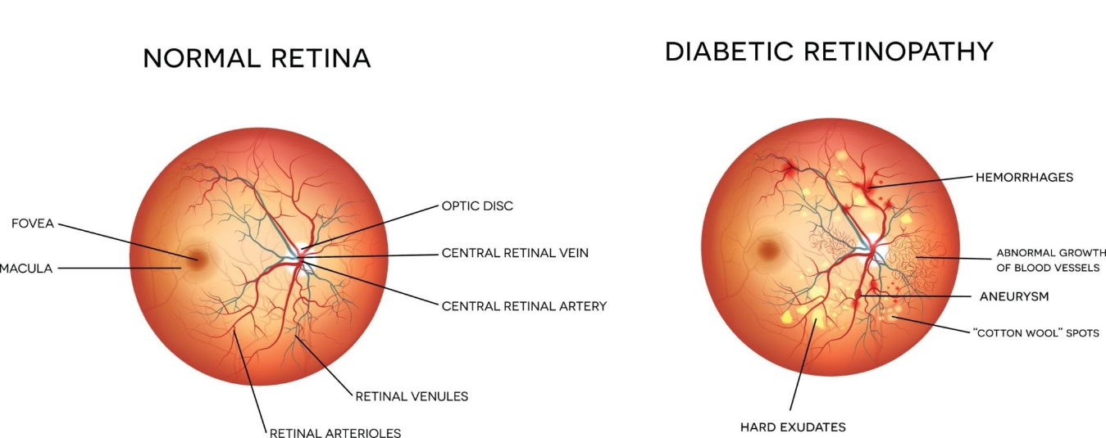
Fuente: American Academy of Ophthalmology. (Año de publicación). Retinopatía diabética: una guía visual. [Diagrama]. Obtenido de https://es.wikipedia.org/wiki/P%C3%A1gina_web.
Figura 1. Comparación de una retina normal y una retina afectada por retinopatía diabética.
Dado que la retinopatía diabética es la principal causa de ceguera en personas en edad productiva a nivel mundial, el desarrollo de herramientas de diagnóstico automatizadas basadas en IA se presenta como una solución crucial. Estas herramientas podrían permitir un acceso más amplio y equitativo a la detección, previniendo así la progresión de la enfermedad y el desarrollo de ceguera en millones de personas. El presente trabajo busca abordar esta necesidad crítica al proponer un sistema de cribado eficaz y accesible, utilizando tecnologías de vanguardia para mitigar los efectos devastadores de la retinopatía diabética.

METODOLOGÍA.
La metodología de este proyecto se basa en un enfoque sistemático y secuencial, estructurado en varias etapas clave para el desarrollo y la evaluación del algoritmo de detección. El proceso inicia con la recolección de datos, que consiste en la obtención de imágenes de retinas de repositorios públicos de uso gratuito, tales como DRIVE, STARE y Kaggle. Estas bases de datos contienen imágenes de retinas de individuos sanos y con retinopatía diabética, lo que es fundamental para realizar estudios comparativos. Dichos registros visuales son esenciales para la detección y el análisis automático de la vasculatura retiniana, lo cual facilita la implementación de programas de detección de la enfermedad.
A continuación, se lleva a cabo la fase de preprocesamiento, donde las imágenes se preparan utilizando diversas técnicas de visión por computadora. Este proceso incluye la conversión a escala de grises, la binarización y la detección de contornos para resaltar características importantes como los exudados. Posteriormente, los datos se organizan para la preparación del modelo, que incluye la definición de directorios, la asignación de etiquetas a las imágenes y el uso de generadores de datos.
Luego, se procede a la construcción del modelo de redes neuronales convolucionales (CNN), definiendo su arquitectura y los parámetros de entrenamiento. Finalmente, el modelo se somete a un riguroso entrenamiento y evaluación utilizando validación cruzada K-Fold, lo que permite realizar ajustes iterativos para optimizar su rendimiento. Este proceso iterativo asegura que el modelo logre la capacidad de generalización deseada antes de pasar a la etapa de predicciones finales. (Ver figura 2).

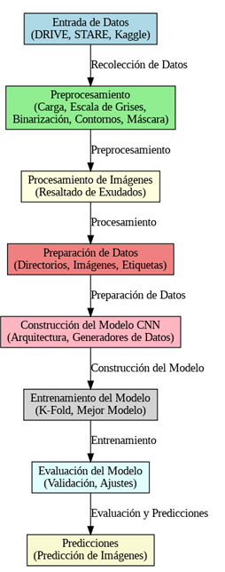
Figura 2. Flujo de trabajo para el desarrollo del modelo de detección de retinopatía diabética
- Recolección de datos
Para este estudio, se utilizaron bases de datos de acceso gratuito: DRIVE, STARE y KAGGLE. Las imágenes de retinas incluidas en estos repositorios, tanto de pacientes sanos como con retinopatía diabética, fueron esenciales para realizar los análisis comparativos fundamentales de esta investigación. Estos registros visuales permitieron la detección y el análisis automático de la vasculatura retiniana, lo que es clave para la implementación de un sistema de cribado de la enfermedad (ver figura 3).
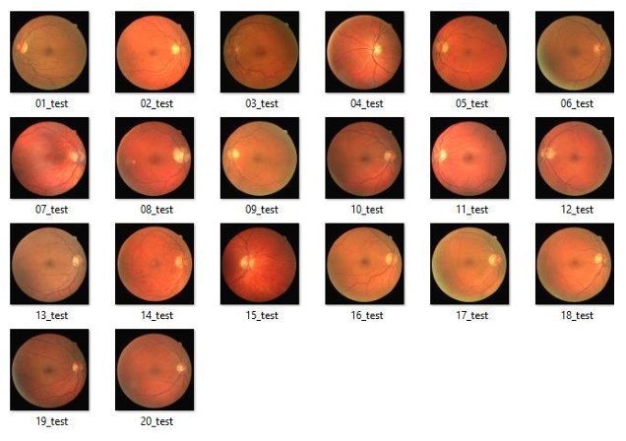
Nota. Imágenes de la retina con la enfermedad y sin la enfermedad. Tomado de la base de datos Drive Introducción - DRIVE - Gran Desafío
Figura 3. Imágenes con y sin Retinopatía Diabética
- Procesamiento de Imágenes y Detección de Exudados
Se utilizó un método de visión por computadora con la biblioteca OpenCV para detectar y resaltar exudados en las imágenes de retina. El procedimiento se realizó en varias etapas secuenciales:
- Conversión a Escala de Grises: Primero, las imágenes de retina en formato JPEG se cargaron y se convirtieron a escala de grises para simplificar el procesamiento posterior. Esta técnica elimina la información de color, dejando solo la intensidad de la luz, lo cual facilita el análisis (ver Figura 4.a).
- Binarización Adaptativa: A continuación, se implementó una técnica de binarización local para aislar las características de interés. Se definió un tamaño de bloque de 3x3 píxeles y se amplió la imagen con padding replicado para asegurar bloques de igual tamaño en los bordes. Luego, se aplicó el umbral de Otsu a cada bloque, generando una imagen binarizada que se ajusta de manera adaptativa a las variaciones de iluminación (ver Figura 4b).
- Detección de Contornos y Creación de Máscara: A partir de la imagen binarizada, se detectaron los contornos utilizando la técnica de contorno externo. Se creó una máscara en la que se dibujaron los contornos con un área superior a un umbral predefinido. Esta máscara se combinó con la imagen original para resaltar las áreas que potencialmente corresponden a los exudados (ver Figura 4c).

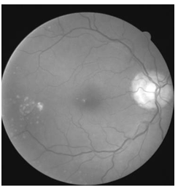 | 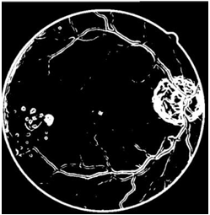 | 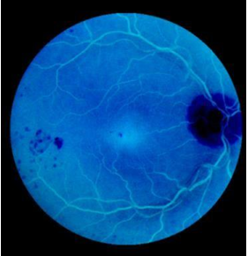
(a) | (b) | (c)

Fuente: Autores
Figura 4. Desglosa las etapas del procesamiento de imágenes aplicadas a una imagen de fondo de ojo. La subfigura (a) corresponde a la imagen de retina original después de la conversión a escala de grises, un paso inicial para optimizar el análisis de intensidad. La subfigura (b) muestra el resultado de la binarización adaptativa, donde se aplican umbrales de Otsu a la imagen para segmentar los posibles exudados y la vasculatura. Finalmente, la subfigura (c) presenta el resultado de la aplicación de una máscara binaria que resalta los exudados, aislando estas características para su posterior clasificación y diagnóstico.
Este procedimiento permitió detectar y resaltar los exudados en las imágenes de retina, facilitando la identificación de signos de retinopatía diabética. Las imágenes resultantes mostraron una clara distinción entre ojos sanos y ojos enfermos, lo que es fundamental para el diagnóstico. Finalmente, las imágenes procesadas se visualizaron utilizando la biblioteca Matplotlib para su análisis.
C) Evaluación y entrenamiento del Modelo.
La evaluación del modelo se basó en un enfoque riguroso de validación cruzada K-Fold, que permite una estimación robusta del rendimiento y evita el sobreajuste.
  - Preparación y Etiquetado de Datos Para el entrenamiento y la validación, se organizaron las imágenes en directorios, clasificándolas en dos categorías: "ojos sanos" y "ojos enfermos". Se utilizaron los generadores de datos de la biblioteca ImageDataGenerator para preprocesar las imágenes, escalando los píxeles entre 0 y 1, y cargándolas en lotes eficientes para el entrenamiento. Posteriormente, se asignaron etiquetas numéricas a cada clase (0 para "sanos" y 1 para "enfermos"), y se convirtieron a arreglos de NumPy para su procesamiento.

  - Arquitectura del Modelo CNN Se diseñó una Red Neuronal Convolucional (CNN) con capas convolucionales, responsables de la extracción jerárquica de características; capas de agrupamiento MaxPooling para la reducción de dimensionalidad; y una capa densa final con una función de activación sigmoide, optimizada para la clasificación binaria de las imágenes.

  - Implementación de Validación Cruzada K-Fold El conjunto de datos se dividió en múltiples pliegues (folds) para la validación cruzada K-Fold. En cada iteración, el modelo se entrenó con un subconjunto de los datos y se validó con el pliegue restante. Este proceso se repitió hasta que cada pliegue se utilizó una vez como conjunto de validación. Al finalizar, el modelo con el mejor desempeño, identificado a través de la precisión de validación, se guardó para su posterior uso. El entrenamiento se ejecutó durante 14 épocas, y el mejor modelo fue almacenado en directorios separados (best_train y best_val), conteniendo las imágenes seleccionadas para entrenamiento y validación respectivamente.
D) Uso de Redes Neuronales Convolucionales Preentrenadas y Aumento de Datos
La metodología para la clasificación de las imágenes médicas se basó en el uso de una red neuronal convolucional (CNN) preentrenada, complementada con técnicas de aumento de datos para optimizar su rendimiento y capacidad de generalización.

  - Preparación del Conjunto de Datos: Inicialmente, se definieron los parámetros de tamaño de las imágenes y el tamaño de los lotes (batch size). Para manejar el conjunto de datos de manera eficiente, se crearon generadores de datos de entrenamiento y validación utilizando la clase ImageDataGenerator de Keras. Esta herramienta se encargó de precargar las imágenes y de aplicar técnicas de aumento de datos (data augmentation), tales como rotación, desplazamiento, corte y volteo horizontal, lo cual es crucial para mejorar la robustez del modelo. Se separó el 20% del conjunto de entrenamiento para ser utilizado como conjunto de validación.

  - Arquitectura y Entrenamiento del Modelo: Se optó por utilizar el modelo preentrenado VGG16, cargándolo sin la capa superior para adaptarlo a la tarea de clasificación binaria. Las capas del modelo base se congelaron para evitar que sus pesos se modificaran durante el entrenamiento, preservando así las características de alto nivel que ya había aprendido. Se agregaron capas densas adicionales, culminando en una capa de salida con una función de activación sigmoidal para la clasificación final entre "ojos enfermos" y "ojos sanos". El modelo se compiló utilizando el optimizador Adam y la función de pérdida de entropía cruzada binaria (binary cross-entropy).
Se definieron callbacks para guardar automáticamente el modelo con el mejor desempeño y para detener el entrenamiento de forma temprana si no se observaban mejoras, lo que previene el sobreajuste. El modelo se entrenó utilizando los generadores de datos, evaluando su desempeño tanto en el conjunto de entrenamiento como en el de validación.

  - Evaluación y Predicción: Una vez finalizado el entrenamiento, se cargó el mejor modelo guardado y se evaluó su precisión en el conjunto de validación. Adicionalmente, se preparó un DataFrame con los nombres de las imágenes de prueba para crear un generador de prueba, que se utilizó para realizar predicciones sobre el conjunto de prueba independiente. Las imágenes procesadas demostraron una clasificación efectiva, lo que confirma la capacidad del modelo para distinguir entre ojos sanos y enfermos.
RESULTADOS.
Durante la validación cruzada, el conjunto de datos se dividió en múltiples particiones para seleccionar automáticamente las mejores combinaciones de imágenes de entrenamiento y validación. En este proceso, el modelo alcanzó una precisión de validación máxima de 90.91% (0.9091), lo que demuestra su capacidad para generalizar adecuadamente a datos no vistos. Los parámetros clave de este proceso fueron:
- Número de épocas: 14
- Tasa de aprendizaje inicial: 0.001
- Técnicas de aumento de datos: Rotación, desplazamiento horizontal y vertical, y zoom aleatorio.
- Precisión de validación más alta: 90.91%

La evolución del modelo a lo largo del entrenamiento mostró una mejora constante en la precisión y una reducción en la pérdida, tanto en el conjunto de entrenamiento como en el de validación. La precisión de validación final fue del 86.67%, confirmando la efectividad del modelo para la clasificación de imágenes retinianas.
Para una evaluación más profunda del desempeño, se analizaron los resultados a través de métricas visuales y cuantitativas:
  - Graficas de desempeño: Para las Figuras 5 y 6 muestran las curvas de precisión y pérdida del modelo. La precisión de entrenamiento y validación aumentó progresivamente, mientras que la pérdida disminuyó a lo largo de las épocas. Esto indica que el modelo aprendió de manera efectiva sin sobreajustarse a los datos de entrenamiento.
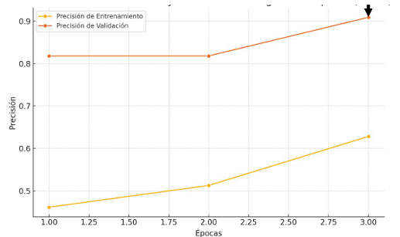
Figura 5. Precisión de Entrenamiento y Validación del Modelo en las Primeras Época
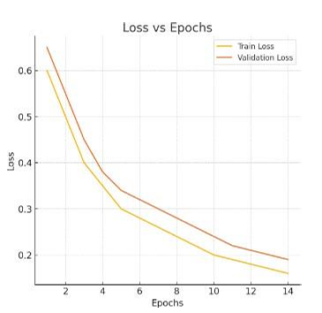
Figura 6. Pérdida de Entrenamiento y Validación del Modelo a lo Largo de las Épocas
  - Evolución Detallada del Modelo: En las figuras 7 y 8 se proporcionan un análisis más detallado de la precisión y la pérdida durante el entrenamiento extendido a 29 épocas. Se observa una mejora significativa en la precisión y una reducción en la pérdida a partir de la quinta época, con una tendencia estable que demuestra la solidez del proceso de entrenamiento a largo plazo.
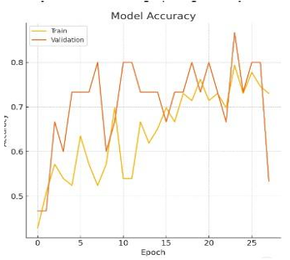
Figura 7. Curvas de Precisión de Entrenamiento y Validación del Modelo
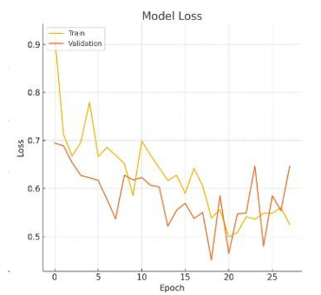
Figura 8. Curvas de Pérdida de Entrenamiento y Validación del Modelo
  - Matriz de confusión: Los valores obtenidos indican que el modelo tiene un excelente equilibrio entre sensibilidad y especificidad. Específicamente, se alcanzó una especificidad perfecta (1.0), lo que significa que no se generaron falsos positivos, mientras que la sensibilidad (0.83) reflejó una alta capacidad para identificar correctamente los casos positivos. La gran cantidad de verdaderos positivos y verdaderos negativos demuestra que el modelo está bien calibrado y es eficaz para ambas categorías (ver figura 9).

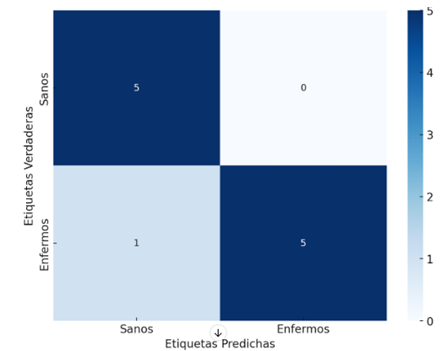
Figura 9. Matriz de Confusión del Modelo de Clasificación

  - Curva ROC: La curva ROC (Receiver Operating Characteristic) ilustró la alta capacidad discriminativa del modelo para diferenciar entre ojos saludables y no saludables. El modelo, en promedio, asignó una probabilidad más alta a las muestras positivas (ojos sanos) en comparación con las negativas, lo cual es un indicador clave de su robustez (ver figura 10).

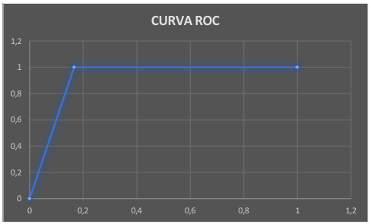
Figura 10. Curva ROC (Receiver Operating Characteristic) del modelo, que ilustra su rendimiento en la tarea de clasificación binaria

CONCLUSIONES.
El presente trabajo demuestra la viabilidad y efectividad de un enfoque de visión por computadora y aprendizaje profundo para la detección automatizada de la retinopatía diabética. Los resultados obtenidos permiten concluir que el método de preprocesamiento de imágenes, que incluye técnicas de binarización adaptativa y detección de contornos, probó ser altamente efectivo para identificar y resaltar los exudados en las imágenes de la retina. Este paso es crucial, ya que facilita la detección de signos tempranos de la enfermedad, lo que mejora la capacidad de los profesionales de la salud para realizar evaluaciones precisas a partir de imágenes digitales.
La implementación de la validación cruzada K-Fold desempeñó un papel fundamental al garantizar una evaluación rigurosa e imparcial del modelo. Este enfoque permitió identificar la combinación óptima de datos, lo que se tradujo en una alta precisión de validación, alcanzando un pico de 90.91% y estabilizándose en 86.67% en el conjunto de validación independiente. Este rendimiento subraya la notable capacidad del modelo para generalizar a nuevos datos, lo cual es esencial para su aplicabilidad clínica.
El modelo desarrollado demostró una alta robustez y fiabilidad, como se evidencia en su capacidad para realizar predicciones precisas en un conjunto de prueba independiente. Las métricas de desempeño, como la matriz de confusión y la curva ROC, confirmaron su capacidad para distinguir eficazmente entre ojos sanos y enfermos, con una excelente precisión, sensibilidad y especificidad. Estos resultados sugieren que el modelo tiene un gran potencial para ser implementado en entornos clínicos, lo que podría optimizar y acelerar significativamente el diagnóstico oftalmológico.
En síntesis, este estudio confirma que los sistemas basados en IA pueden ser una herramienta poderosa para el cribado de la retinopatía diabética. Su aplicación en clínicas y hospitales podría contribuir de manera sustancial a la prevención de la ceguera y a la mejora de la calidad de vida de los pacientes.
BIBLIOGRAFÍA.
Alyoubi, W. L., Shalash, W. M., & Abulkhair, M. F. (2020). Diabetic retinopathy detection through deep learning techniques: A review. Informatics in Medicine Unlocked, 20, 100377. https://doi.org/10.1016/j.imu.2020.100377
American Academy of Ophthalmology. (2019). Diabetic Retinopathy Preferred Practice Pattern. Recuperado de https://www.aao.org/preferred-practice-pattern/diabetic-retinopathy-ppp
Brownlee, J. (2019). Deep Learning for Computer Vision: Image Classification, Object Detection, and Face Recognition in Python. Independently Published.
Dumoulin, V., & Visin, F. (2016). A guide to convolution arithmetic for deep learning. arXiv preprint arXiv:1603.07285. https://doi.org/10.48550/arXiv.1603.07285
Gonzalez, R. C., & Woods, R. E. (2018). Digital Image Processing (4th ed.). Pearson.
Goodfellow, I., Bengio, Y., & Courville, A. (2016). Deep Learning. MIT Press.
Google. (2023). Seeing potential: How AI is helping doctors identify diabetic retinopathy. Recuperado de https://about.google/intl/ALL_us/stories/seeingpotential/
James, G., Witten, D., Hastie, T., & Tibshirani, R. (2013). An Introduction to Statistical Learning: With Applications in R. Springer.
Klein, R., Klein, B. E. K., & Moss, S. E. (2010). Retinal Hemorrhages. En Diabetic Retinopathy (pp. 123-136). Springer.
LeCun, Y., Bengio, Y., & Hinton, G. (2015). Deep learning. Nature, 521(7553), 436–444. https://doi.org/10.1038/nature14539
Mayo Clinic. (2023). Retinopatía diabética. Recuperado de https://www.mayoclinic.org/es-es/diseases-conditions/diabetic-retinopathy/symptoms-causes/syc-20371611
Otsu, N. (1979). A threshold selection method from gray-level histograms. IEEE Transactions on Systems, Man, and Cybernetics, 9(1), 62-66. https://doi.org/10.1109/TSMC.1979.4310076
Sezgin, M., & Sankur, B. (2004). Survey over image thresholding techniques and quantitative performance evaluation. Journal of Electronic Imaging, 13(1), 146-165. https://doi.org/10.1117/1.1633565

